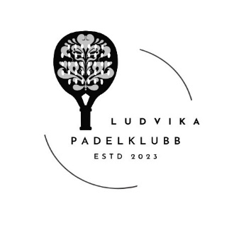

Dagordning Styrelsemöte Ludvika paddelklubb LPK den 241113 (möte 5)
Kl. 17.30

Närvarande
Jens Källving ordförande
Anna Grund
Anna Rey
Sofie Montin
Maria Fältskog

§1 Mötets öppnande

§2 Val av protokollförare samt justeringsman

§3 Allmän info från ordförande

§4 Föregående protokoll (kvarstående punkter)

§5 Aktivitetslista
- Vem ansvarar för anktivitetslistan?

§6 Sponsorer

§7 Per Capsulam-beslut
- Ungdomsträningar
  - Grupp 1, 1 h träning 11 ggr, 8 deltagare, 700 kr/ungdom
  - Grupp 2, 1 ½ h träning, 12 ggr, 5 deltagare, 1000 kr/ungdom
  - Kostnad 9060 kr Intäkter 10 600 kr
  - KM kostnader

§8 Ekonomi

§ 9 Övriga frågor
- Ansvarig för en tävlingssektion
- Ansvarig för damer och ungdomar
- Ansvarig för seniorer
- Sponsoransvarig/a
- Administratör
- Uppdelning inför KM
- Årshjul
- Kompensation för nya tränare Jaana, Mattias och Oliver
- Betalning via Playtomic
- Förslag på medlemsavgift 2025

§10 Beslut

§11 Nästa möte

§12 Mötets avslutande

Maria Fältskog
Protokollförare

Jens Källving
Ordförande Justerat

